ZADANIE 1
ODNAJDŹ FIGURY PRZEDSTAWIONE W GÓRNEJ CZĘŚCI KARTKI. POKOLORUJ OBRAZEK.
ZADANIE 2.
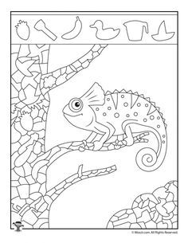
NAMALUJ SWOJE ULUBIONE ZWIERZĘ,

